苏科版九年级下册
第十七章《电磁波与现代通信》
【知识梳理】
一、信息与信息传播
1．信息：各种事物发出的有意义的消息。
（1）人类特有的三种信息：语言、符号和图像。
（2）人类历史上，信息和信息传播活动经历了五次巨大的变革：①语言的诞生；②文字的诞生；③印刷术的诞生；④电磁波的应用；⑤计算机与网络技术的应用。
2．早期的信息传播工具：烽火台、驿马、信鸽、电报机和早期电话等。
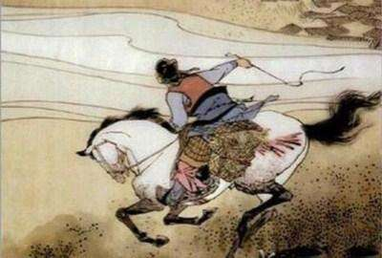
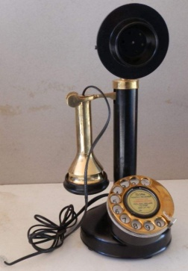
莫尔斯发明了电报机；贝尔发明了电话。
3．人类储存信息的工具有：(1)牛骨﹑竹简、木牍；(2)书；(3)磁盘﹑光盘、磁带。
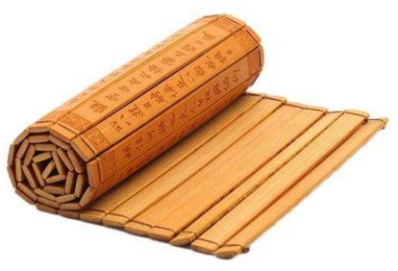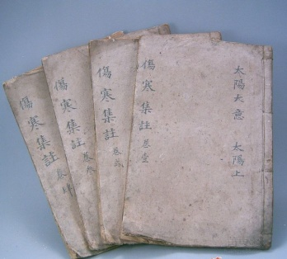
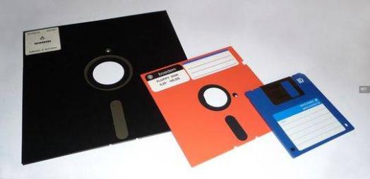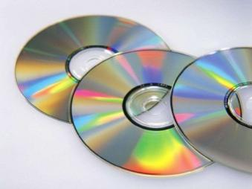
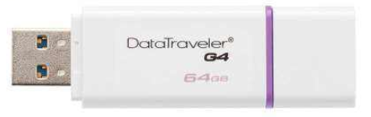
二、电磁波及其传播
1．波
（1）波的概念：波是能传播周期性变化的运动形态，还能传递能量以及信息。
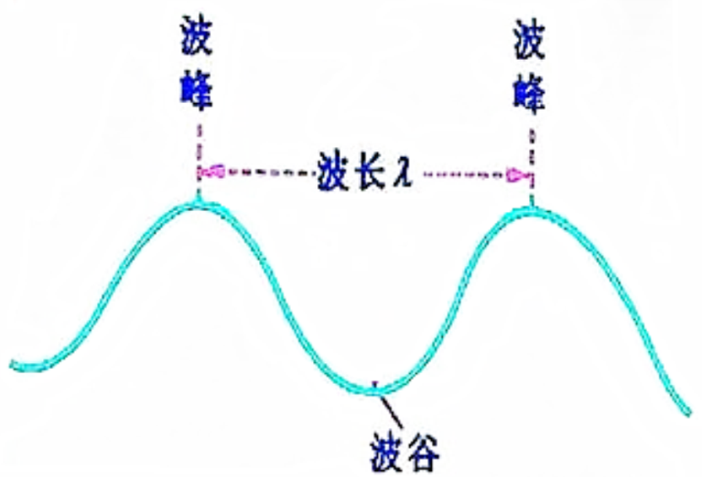
（2）波的基本特征：
振幅A：振动的幅度，它反映了震动的强弱。
周期T：振动一次所需要的时间，单位是s。
频率f：其数值等于每秒内振动的次数，单位是Hz，频率与周期反映了振动的快慢，。
波长λ：波在一个周期内传播的距离，或相邻的两个波峰或波谷的距离，单位是m。
波速v：波传播的速度，单位是m/s，它反映波传播的快慢。
（3）波的传播速度v与波长λ、频率f、周期T的关系是：
2．电磁波
（1）导线中电流迅速变化会在空间激起电磁波，电磁波是在空间传播的周期性变化的电磁场。
记住：麦克斯韦建立了电磁场理论并预言了电磁波的存在；赫兹第一次用实验证实了电磁波的存在。
（2）特性：①电磁波的传播不需要介质，可以在真空中传播，但金属可以屏蔽电磁波；②一切电磁波都具有能量，可以传递信息。
（3）电磁波在真空中传播的速度为3×10⁸m/s，与光速相同，光波属于电磁波。
3．电磁波谱（按波长由小到大或频率由高到低排列）：γ射线、X射线、紫外线、可见光（红橙黄绿蓝靛紫）、红外线﹑微波、无线电波。
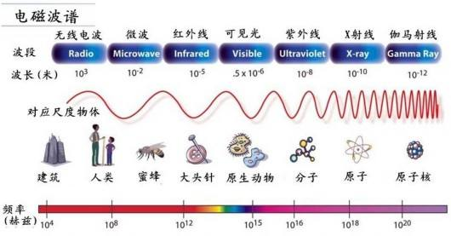
4．人类应用电磁波传播信息的历史经历了以下变化：
（1）传播的信息形式从文字（BB机）→声音（早期手机）→图像（当代手机）；
（2）传播的信息量由小到大；
（3）传播的距离由近到远；
（4）传播的速度由慢到快。
三、现代通信---走进信息时代
1．卫星通信
（1）卫星通信：用卫星作为中继站的微波通信。
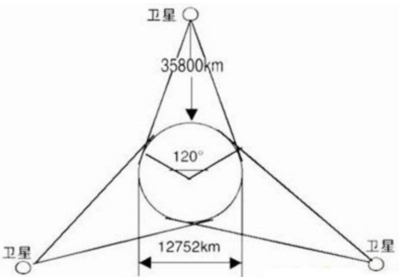
（2）优点：①覆盖面大；②通信距离长；③不受地理环境限制。
缺点：①造价较高；②信号有零点几秒的时间延迟；③保密性差。
（3）应用：电话、电报、电视广播、全球定位、导航。
2．光纤通信
（1）光纤通信是利用光波在光导纤维中传输信息的一种通信方式。
（2）发明人：高锟
（3）原理：携带信息的光从光导纤维的一端射人，在内壁上多次全反射，从另一端射出,这样就把光携带的信息传到了远方。
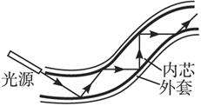
（4）优点：①容量极大；②不会受外界电磁场的干扰；③不怕潮湿、耐腐蚀、能量损耗低。
（5）缺点：①架设线路受地理条件限制；②光缆易被拉断。
3．互联网与信息高速公路
（1）互联网通信：计算机通过各种通信方式连接在一起，传递信息。
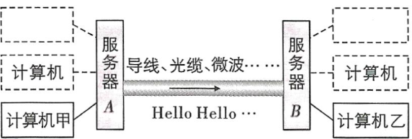
（2）互联网的用途：①发送电子邮件；②召开视频会议；③网上发布新闻；④远程教育；⑤远程会诊；⑥网上购物；⑦网上聊天；⑧汽车导航；⑨进行远程控制，实现资源共享等。
【易错点】
1．要想实现全球卫星通信，至少需要三颗卫星。
2．激光在光导纤维中传播时，由于光发生反射时，反射角较大，此时只发生反射不发生折射，因此称为全反射。
3．不同电磁波的频率不同，周期不同，在同种介质中传播速度相同。
【典例分析】
1．（2023·河北石家庄·九年级期末）关于信息传递，下列说法正确的是（ ）
A．光在光导纤维内壁上多次折射传递信息
B．手机通话是利用超声波传递信息
C．北斗卫星是通过电磁波传递信息，从而提供导航和通信服务
D．宇航员在空间站外交流可以使用超声波
【答案】C
【详解】A．光纤通信是光在玻璃或塑料制成的纤维中的全反射原理而达成的光传导通信模式，所以光在光导纤维内壁上多次反射传递信息，故A错误；
B．电磁波传输速度快，容量大，可以在真空中传播等优点，手机通话是利用电磁波传递信息，故B错误；
C．电磁波传输速度快，容量大，可以在真空中传播等优点，北斗卫星是通过电磁波传递信息，从而提供导航和通信服务，故C正确；
D．由于太空中是真空，真空不能传声，宇航员在空间站外交流可以使用电磁波，故D错误。
故选C。
2．（2023·吉林长春·九年级期末）下列关于电磁波的说法正确的是（ ）
A．电磁波在空气中的传播速度是340m/s
B．电磁波只能传递声音信号，不能传递图像信号
C．微信聊天时手机发射的电磁波不能在真空中传播
D．北斗卫星定位系统既可以发射也可以接收电磁波
【答案】D
【详解】A．电磁波在空气中的传播速度是3×10⁸m/s，故A错误；
B．电磁波作为载波使用时，既可以传递声音信号，也可以传递图像信号，故B错误；
C．电磁波可以在真空中传播，故C错误；
D．卫星接收和发送信号要靠电磁波传递，我国的北斗卫星定位系统也是利用电磁波来传递信号的，故D正确。
故选D。
3．利用光导纤维在一定时间内可以传输较大量的信息，这是因为光波的（ ）
A．波长长 B．波速快
C．频率高 D．看得见
【答案】C
【详解】因为光波的频率高，所以光导纤维在一定时间内可以传输较大量的信息，故ABD不符合题意，C符合题意。
故选C。
【夺冠训练】
一、单选题
1．（2022·山东青岛·自主招生）新冠病毒疫情期间，额温枪因快速无接触测温的特点被广泛使用。额温枪，学名是“红外线测温仪”，测温原理中最关键的是从“电磁波信息”到“温度信息”的转换。下列说法中错误的是（ ）
A．额温枪扫人的头部，对人体有辐射伤害
B．额温枪接收人体辐射的电磁波，推测其重要结构为红外接收传感器
C．红外线的频率比可见光的频率低
D．红外线与无线电波在真空中的传播速度相等
【答案】A
【详解】A．额温枪能测温度是因为温度不同的人体辐射的红外线强弱不同，它接收的是人体发出的红外线，对人体没有任何伤害，故A错误，符合题意；
B．额温枪接收人体辐射的电磁波，测温原理是从“电磁波信息”到“温度信息”的转换过程，所以推测其重要结构为红外接收传感器，故B正确，不符合题意；
C．可见光的排列是从红光到紫光，红光频率最低，紫光频率最高，红外线在红光的外侧，红外线的频率低于可见光，故C正确，不符合题意；
D．电磁波是一个大家族，无线电波、可见光、红外线、紫外线、微波等都是电磁波。它们在真空中的传播速度是相同的，故D正确，不符合题意。
故选A。
2．（2022·江西赣州·八年级期中）如图所示，光在玻璃纤维中的传输情况是光线每次由内层玻璃芯射向外包层的分界面时，均要发生反射，而不发生折射，从而使光在不断的反射中沿内层玻璃心向远处传播。当增大入射光线AB的入射角时，下列说法错误的有（ ）
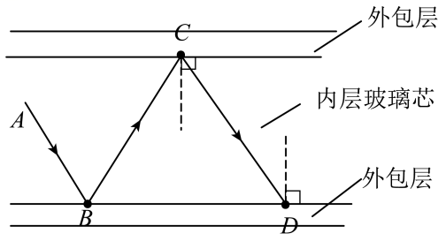
A．光线CD的入射角将增大 B．点D将要向右侧移动
C．信息传输所需时间更少 D．∠BCD将减小
【答案】D
【详解】AD．在光的反射现象中，反射角等于入射角，当入射角增大时，反射角也随着增大。由图示知，上下两个外包层的反向面是平行的，所以任何一个入射角增大，其它入射角也随着增大，同时反向角也增大。即光线CD的入射角增大，BC的入射角增大，CD的反射角增大，∠BCD将增大，故A正确，不符合题意，D错误，符合题意；
BC．由于光线BC的反射角增大，则在上面外包层上的入射点向图示中的C点的右侧移动，同理D点也向右侧移动，玻璃纤维的长度一定时，反射次数会变少，传递信息的时间变少，故BC正确，不符合题意。
故选D。
3．（2022·山东日照·中考真题）下列说法正确的是（ ）
A．通过手语向听力障碍者传递信息，这是数字通信
B．没有手机、收音机、电视机的海边就没有电磁波
C．光信号在光导纤维中的传播速度是
D．通过调频日照新闻广播频道能听到频率为的声音
【答案】A
【详解】A．用点“．”和画“—”的组合代表各种数字，一定的数字组合代表一个汉字，于是，一系列点和画组成的信号就可以代表一个完整的句子。像这样用不同符号的不同组合表示的信号叫做数学信号，使用数学信号的通信方式叫做数字通信。通过手语向听力障碍者传递信息，这是数字通信，故A正确；
B．变化的电场和变化的磁场构成一个不可分离的场，这就是电磁场，而变化的电磁场在空间的传播形成电磁波，手机、收音机、电视机、微波炉等动能发出电磁波，故B错误；
C．光在真空中的传播速度约为3×10⁸m/s，光信号在光导纤维中的传播速度是 3×10⁸m/s，故C错误；
D．用调频 95MHz 日照新闻广播频道广播时，接收的是无线电波的频率，不是听到频率为 95MHz 的声音，故D错误。
故选A。
4．（2022·广东广州·中考二模）据网络信息，WIFI商业联盟，Wifi版本，标准和时间以及对应的参数统计如图，由图可知（ ）
Wifi版本 | wifi标准 | 发布时间 | 最高传输速率 | 工作频段
Wifi 7 | IEEE 802.1 lbc | 2022年 | 30Gbits | 2.4GHz，5GHz，6GHz
Wifi 6 | IEEE 802.1 lax | 2019年 | 11Gbps | 2.4GHz或5GHz
┇ | ┇ | ┇ | ┇ | ┇
Wifi 1 | IEEE 802.1 la | 1999年 | 54Mbps | 5GHz

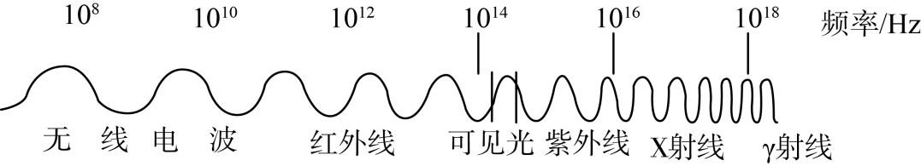
A．随着Wifi版本的提升，信号电磁波的传播速度越来越快
B．某Wifi6版本的家用路由器工作信号属于无线电波
C．从电磁波谱图可以看出红外线的波长明显小于紫外线的波长
D．1999年实施的第一代Wifi工作频段为5GHz，说明当时已进入5G通信时代
【答案】B
【详解】A．上网用的Wifi是电磁波，电磁波在空气中的传播速度约为3×10⁸m/s，故A不符合题意；
B．WiFi利用了电磁波中的微波技术进行信息传输，故B符合题意；
C．从电磁波谱图中可以得到红外线的频率小于紫外线的频率，故C不符合题意；
D．5G是“第五代移动通信技术”的简称，其最显著的特征之一为具有超高速的数据传播速率。5G信号一般采用3300MHz～5000MHz频段的无线电波，故D不符合题意。
故选B。
5．（2022·河北石家庄·九年级期末）关于信息的传递，下列说法正确的是（ ）
A．用月球做中继站，实现微波通信
B．用手机与另一部手机通话时，必须经过基地台才能实现
C．同步通信卫星作为传播微波的中继站用两颗同步卫星就可以实现全球通信
D．光纤通信是依靠激光在光导纤维内沿直线传播来传递信息的
【答案】B
【详解】A．微波大致沿直线传播，不能沿地球表面绕射，因此需要建立微波中继站，但是不能把月亮当做中继站，因为月亮绕地球转动，故A错误；
B．由于手机电磁波信号发射和接收能力有限，用手机与另一部手机通话时，必须经过基地台转接才能实现，故B正确；
C．应该用和地球同步的卫星作为微波中继站，在地球周围均匀的分配三颗人造卫星就能实现全球通信，故C错误；
D．光纤通信是利用激光从光纤的一端射入，在内壁上多次反射后在另一端放射出来，然后在接收端，检测器收到光信号后把它变换成电信号，经解调后恢复原信息，故D错误。
故选B。
6．下列关于移动电话的说法中，错误的是（ ）
A．移动电话既能接收电磁波，也能发射电磁波
B．移动电话发射功率非常大，其天线的灵敏度很高
C．移动电话与其他用户通话需基地台转接
D．移动电话用微波信号与电话网络联系
【答案】B
【详解】A．移动电话机既是无线电发射台又是无线电接收台：在讲话的时候，它用电磁波把信息发射到空中；同时它又能在空中捕获电磁波，得到对方讲话的信息，故A正确，A不符合题意；
B．移动电话的体积很小，发射功率不大，它的天线也很简单，灵敏度不高，故B错误，B符合题意；
C．正是因为移动电话的发射功率不大，所以它跟其他用户的通话要靠较大的固定无线电台转接，这种固定的电台叫基地台，故C正确，C不符合题意；
D．移动电话通过电磁波（或微波）信号和基地台连在一起，而基地台则和电话交换机，和电话网络连在一起，故D正确，D不符合题意。
故选B。
7．（2020·浙江宁波·八年级期末）中国的创新发展战略使科技领域不断取得新成果，下列说法不正确的是（ ）
A．智能机器人能完成实时图像传输、语音识别、自动避障等重要功能
B．2020年5月，珠峰登顶测高运用了北斗卫星系统，该系统是通过电磁波传递信息
C．无人机是利用无线电遥控设备和自备的程序控制装备操纵的不载人飞机
D．“5G”采用波长为1～10毫米的微波更好地传递信息，微波在真空中的传播速度大于光速
【答案】D
【详解】A．智能机器人通过多个传感器实现了图像传输、语音识别、自动避障等重要功能，故A正确，不符合题意；
B．北斗卫星导航系统是利用电磁波传递信息的，故B正确，不符合题意；
C．无人机是使用自备程序操纵的电磁波控制的不载人飞机，故C正确，不符合题意；
D．真空中电磁波的波速大约30万千米每秒，等于光速，微波也属于电磁波，故D错误，符合题意。
故选D。
二、填空题
8．（2020·黑龙江哈尔滨·中考模拟）小明在电脑上收看春晚直播。小明家使用是光纤上网，因特网的信息是通过光导纤维传送的，在光导纤维中传递的是 _____（选填“电流”、“激光”或“微波”）； 除观看视频、浏览网页外，使用因特网还可以_____（只需填写一种）
【答案】 激光 网上聊天
【详解】[1][2]光纤通信是利用激光传输信息的，从光纤的一端射入，在内壁上多次反射后在另一端放射出来，然后在接收端；使用因特网除观看视频、浏览网页外，使用因特网还可以网上聊天。
9．（2019·黑龙江哈尔滨·中考一模）地球同步通讯卫星相对于地面是______的，它是利用______向地面传递信息的。
【答案】 静止 电磁波
【详解】[1]因为地球同步通讯卫星的转动和地球的转动是同步的，地球怎么转卫星也怎么转，所以它相对地球的位置没有发生变化，而地球上的人观察卫星自然是以地球为参照物，所以地球同步通讯卫星相对与地球的位置没有改变，所以它相对于地面是静止的；
[2]卫星是利用电磁波向地面传递信息的。
10．（2019·辽宁鞍山·中考真题）手机已经进入“5G”时代，所谓“5G”指的是第五代移动通信技术．“5G”手机传递信息的载体是频率更高的_____（填“超声波”或“电磁波”）；手机中科技含量最高的元件是芯片，芯片的核心部分主要是由_____（填“导体”、“半导体”或“绝缘体”）材料制成的；智能手机传递信息的电信号采用_____（填“模拟”或“数字”）信号．
【答案】 电磁波 半导体 数字
【详解】[1]手机是利用电磁波传递信息的；
[2]手机芯片是由半导体制成的，具有单向导电性；
[3]手机的声音、图象信息都是数字信号．

